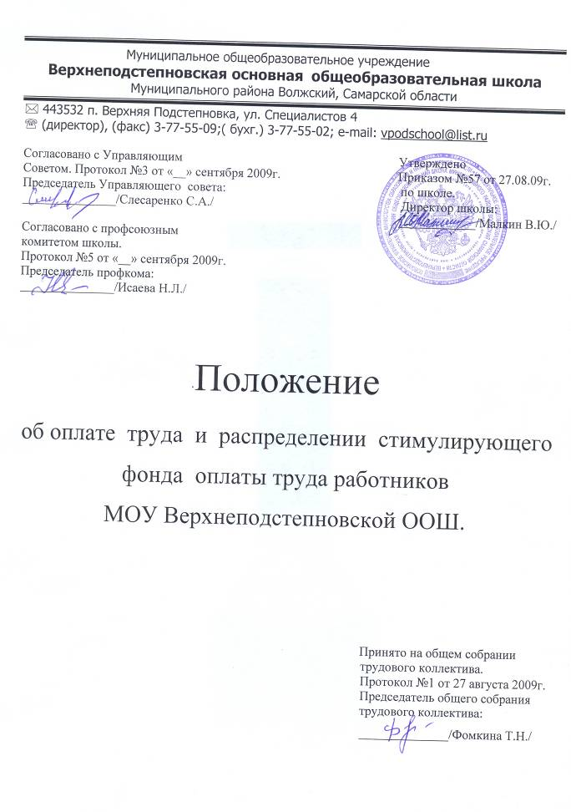

3

33

1. ОБЩИЕ ПОЛОЖЕНИЯ
1.1. К компетенции общеобразовательного учреждения относится установление заработной платы работников общеобразовательного учреждения, в том числе надбавок, доплат, порядка и размеров их премирования (подп. 10, п.2 ст.32 Закона РФ «Об образовании»).
1.2. Настоящее Положение вводится в целях материальной заинтересованности работников МОУ Верхнеподстепновской ООШ (далее - школа) в повышении качества образовательного и воспитательного процесса, развития творческой активности и инициативы и в целях совершенствования механизма распределения стимулирующего фонда оплаты труда работников.
1.3. Положение предусматривает порядок и условия осуществления выплат
компенсационного и стимулирующего характера, предусмотренных трудовым законодательством Российской Федерации:
1.4. Установленные работнику доплаты исчисляются в процентном отношении от должностного оклада или в суммовом выражении (абсолютная величина). Надбавки, премии исчисляются в суммовом выражении. Доплаты, надбавки, премии выплачиваются одновременно с выплатой заработной платы работника за истекший месяц в соответствии с приказом директора школы.
1.5. Доплаты работникам устанавливаются дважды в год: на начало первого и второго учебных полугодий, надбавки устанавливаются на определенный срок, но не более одного года.
1.6. При установлении доплат и стимулирующих выплат, а также определения их размеров
учитываются качество и систематичность выполнения соответствующих видов работ
1.7.Стимулирующие выплаты осуществляются в пределах стимулирующей
части фонда оплаты труда. Стимулирующие выплаты могут носить
разовый или периодический характер. Максимальный период выплат – один
год.
Условиями для назначения стимулирующих выплат являются:
- стаж работы в должности не менее 6 месяцев;
- отсутствие случаев травматизма учащихся на уроках и во внеурочной
деятельности, во время которой ответственность за жизнь и здоровье
обучающихся была возложена на данного работника;
- отсутствие дисциплинарных взысканий.
1.8. В случае несистематичного и некачественного выполнения или невыполнения дополнительных видов работ установленные доплаты и стимулирующие выплаты могут быть уменьшены или сняты приказом директора школы.
2. ДОПЛАТЫ
2.1. Доплаты компенсационного характера за условия труда, отклоняющиеся от нормальных, планируются в тарифном фонде. Размеры данных доплат не могут быть ниже установленных трудовым законодательством Российской Федерации.
2.1.1 .Каждый час работы в ночное время (в период с 22 часов вечера до 6 часов утра) по сравнению с работой в нормальных условиях оплачивается в повышенном размере на 35%.
2.1.2.В случае привлечения работника к работе в выходной или нерабочий праздничный день работа оплачивается не менее чем в двойном размере в соответствии со ст. 153 ТК РФ.
2.1.3. За работу с вредными и (или) опасными и иными условиями труда устанавливается доплата в размере:
- бухгалтеру - до 12 %;
- секретарю-машинистке - до 12%;
- уборщику производственных и служебных помещений - до 12%.
(в списке могут быть и другие должности, и другие проценты, но до 12%).
Конкретный размер доплаты работникам определяется работодателем по результатам аттестации рабочих мест в зависимости от продолжительности их работы в неблагоприятных условиях труда.
2.2. За совмещение должностей (профессий), расширение зон обслуживания или увлечение объема работы, за исполнение обязанностей временно отсутствующего работника без освобождения от работы, определенной трудовым договором устанавливаются доплаты, размер которых определяется по соглашению сторон.
2.3. Доплаты за выполнение дополнительной работы, не входящих в круг основных обязанностей педагогических работников, влияющей на качество обучения и воспитания обучающихся устанавливаются за:
- руководство методическим объединением - до 300 руб.
- проведение открытых уроков до 300руб.
- организацию проектной деятельности до 300 руб.
- организацию и проведение предметных декад в школе до 200 руб.
2.4. Ответственному за ведение работы в школе по соблюдению норм и правил по охране труда и технике безопасности устанавливается доплата до 500 руб.

3. ПОРЯДОК УСТАНОВЛЕНИЯ СТИМУЛИРУЮЩИХ ВЫПЛАТ

3.1. Стимулирующие выплаты устанавливаются на период с 01 сентября до 31 декабря учебного года и с 01 января до 31 августа учебного года.
3.2. Сроки представления работниками материалов по самоанализу деятельности в соответствии с утверждёнными критериями эффективности труда и по форме «Портфолио», утверждённой приказом директора школы общеобразовательного учреждения;
3.3. Стимулирующие выплаты осуществляются в пределах стимулирующей части фонда оплаты труда.
3.4. Установление критериев эффективности труда, не связанных с результативностью труда, не допускается.
3.5. Критерии, позволяющие оценить результативность и качество работы (эффективность труда) работников школы:

Основания  для назначения  стимулирующих  выплат | Критерии
Позитивные результаты образовательной деятельности | Снижение численности (отсутствие) неуспевающих учащихся в сравнении с предшествующим годом.
Позитивные результаты образовательной деятельности | Средний балл оценки уровня учебных достижений по предмету выше среднего по образовательному учреждению и/или имеет позитивную динамику (желательно на основании внешних измерений)
Позитивные результаты образовательной деятельности | Отсутствие неуспевающих выпускников ступени основного общего образования по результатам независимой итоговой аттестации (русский язык, математика) и/или их доля ниже среднего значения по муниципалитету
Позитивные результаты образовательной деятельности | Отсутствие неуспевающих выпускников ступени среднего (полного) общего образования по результатам ЕГЭ (русский язык, математика) и/или их доля ниже среднего значения по муниципалитету
Позитивные результаты образовательной деятельности | Наличие (доля) выпускников по предмету, получивших на итоговой аттестации в форме ЕГЭ 80 и более баллов, в классах в которых преподаёт учитель
Позитивные результаты образовательной деятельности | Результаты участия работника в конкурсах профессионального мастерства (в зависимости от уровня)
Позитивные результаты образовательной деятельности | Позитивная динамика в результатах коррекционно-развивающей, психологической работы, проявляемая в достижениях обучающихся, воспитанников
Позитивные результаты образовательной деятельности | Выступления на конференциях, форумах, семинарах и т.п. (выше уровня образовательного учреждения)
Позитивные результаты образовательной деятельности | Отсутствие обоснованных обращений учащихся, родителей по поводу конфликтных ситуаций на уроках
Позитивные результаты образовательной деятельности | Пропуски учащимися уроков педагога по неуважительным причинам составляют менее 5 % от общего числа пропусков
Позитивные результаты внеурочной деятельности обучающихся | Участие учащихся в олимпиадах по предмету (в зависимости от уровня и количества победителей и призёров)
Позитивные результаты внеурочной деятельности обучающихся | Участие учащихся в конференциях по предмету (в зависимости от уровня и количества победителей и призёров)
Позитивные результаты внеурочной деятельности обучающихся | Участие учащихся в соревнованиях, конкурсах, фестивалях (в зависимости от уровня и количества победителей и призёров)
Позитивные результаты внеурочной деятельности обучающихся | Наличие социально значимых проектов, выполненных под руководством работника
Позитивные результаты внеурочной деятельности обучающихся | Наличие публикаций работ обучающихся в периодических изданиях, сборниках (в зависимости от уровня)
Позитивные результаты организационно- воспитательной деятельности классного руководителя (воспитателя, социального педагога) | Повышение (сохранение) охвата детей, занимающихся в кружках, творческих объединениях по интересам (кроме спортивных) школы или на базе школы, в течение учебного года
 | Повышение (сохранение) охвата детей, занимающихся в спортивных объединениях школы или на базе школы, в течение учебного года
 | Повышение (сохранение) охвата обучающихся класса горячим питанием в течение учебного года (при уровне не менее 50 %)
 | Снижение количества (отсутствие) учащихся, стоящих на учёте в комиссиях разного уровня по делам несовершеннолетнего
 | Снижение (отсутствие) пропусков учащимися уроков без уважительной причины
 | Отсутствие обоснованных обращений учащихся, родителей, педагогов по поводу конфликтных ситуаций
Внедрение в образовательный процесс современных образовательных технологий | Использование IT–технологий в учебном процессе составляет более 10 % учебного времени
 | Использование в учебном процессе внешних ресурсов (музеи, театры, лаборатории, библиотеки и др.) составляет более 5 % учебного времени
Эффективная организация использования материально-технических и финансовых ресурсов | Отсутствие кредиторских задолженностей и остатков средств на счетах учреждения на конец отчетного периода
 | Отсутствие замечаний по итогам ревизий и других проверок по вопросам финансово-хозяйственной деятельности
 | Уменьшение количества списываемого инвентаря по причине досрочного приведения в негодность (по сравнению с предыдущим отчётным периодом)
Эффективная организация охраны жизни и здоровья | Снижение или стабильно низкий уровень заболеваемости учащихся
Эффективная организация охраны жизни и здоровья | Отсутствие предписаний и обоснованных жалоб в части организации охраны жизни и здоровья детей (в рамках функциональных обязанностей и не связанных с капитальным вложением средств)
Эффективная организация охраны жизни и здоровья | Отсутствие замечаний и обоснованных жалоб к организации и качеству питания, в том числе к соблюдению норм физиологического питания
Эффективная организация охраны жизни и здоровья | Отсутствие протоколов, составленных сотрудниками ГИБДД, за нарушение правил дорожного движения

4. НАДБАВКИ
4.1. Надбавка к должностному окладу работника устанавливается в суммовом выражении за высокую результативность, напряженность, интенсивность труда.
4.2. Размер надбавок работникам максимальными размерами не ограничивается и определяется в зависимости от выполнения дополнительного объема работ.
4.3. Надбавки, определяющие качество обучения и воспитания обучающихся устанавливаются:
4.3.1. Педагогическим работникам (учителям) за:
- образцовое содержание кабинета, учебных мастерских, учебно-опытного участка до 100 руб.;
- применение на уроках наглядных материалов, информационных технологий до 100 руб.;
4.3.2. Заместителям директора по УВР и ВР за:
- высокий уровень организации и проведения итоговой и промежуточной аттестации обучающихся до 1000 руб.;
- высокий уровень организации и контроля учебно-воспитательного процесса до 1000 руб.;
- высокий уровень организации аттестации педагогических работников школы до 1000 руб.
4.4. Надбавки педагогическим работникам за классное руководство устанавливаются по критериям:
- за организацию горячего питания обучающихся класса до 300 руб.
4.4.1.Надбавки главному бухгалтеру, бухгалтеру за:
- своевременное и качественное предоставление отчетности до 2000 руб.;
- качественное ведение документации до 3000 руб.
4.4.2. Надбавки библиотекарю за:
- высокую читательскую активность обучающихся до 500 руб.
4.4.3. Заместителю директора по АХЧ за:
- обеспечение санитарно-гигиенических условий в помещениях школы до 500 руб.;
4.4.4. Водителю за:
- обеспечение исправного технического состояния автотранспорта до 500 руб. Обеспечение безопасной перевозки детей до 1000 руб.; Отсутствие ДТП, замечаний до 1000 руб.
4.4.5. Секретарю за:
- высокий уровень исполнительской дисциплины (ведение личных дел) до 500 руб.
4.4.6. Уборщику производственных и служебных помещений, дворнику за:
- содержание участка в соответствии с требованиями СанПина, качественную уборку помещений, территории до 500 руб.
4.5. Надбавка может быть установлена на определенный период времени или на выполнение конкретного вида работ.
4.6. При ухудшении качества работы, либо прекращения выполнения дополнительных работ надбавка снижается или отменяется приказом работодателя.
Работодатель имеет право снизить размер надбавки или снять надбавку в случае следующих упущений:
- недобросовестного отношения к работе, невнимательного отношения к детям до 100%;
- нарушение трудовой дисциплины до 100%;
- несвоевременное прохождение медосмотра до 30%;
- неправильное ведение документации до 100%;
- обоснованная жалоба родителей (законных представителей) обучающихся, поданная в письменном виде до 100%.

5. ПРЕМИРОВАНИЕ
5.1. Премирование производится из фонда экономии заработной платы.
5.2. Премирование работников по результатам работы производится в целях усиления их материальной заинтересованности в повышения качества выполняемых работ, своевременном и добросовестном исполнении своих обязанностей, а также в повышении уровня ответственности за порученную работу.
Премия выплачивается за:
- за добросовестное выполнение должностных обязанностей, высокое профессиональное мастерство до 500 руб.;
- за профессионализм, высокие показатели в работе и в связи с 50-летием, 55-летним юбилеем и уходом на пенсию до 500 руб.
- за высокий уровень работы с родителями до 500 руб.
5.3. Премия начисляется по приказу работодателя за фактически отработанное время и максимальными размерами не ограничиваются.
5.4. снижение премий может производится за:
- низкое качество работы до 50%;
- за не своевременное выполнение учебного плана работы до 50%.

Нормативные документы:
1. Трудовой кодекс РФ.
2. Закон Российской Федерации «Об образовании».
3. Федеральный закон от 06.10.1999г. №184 -ФЗ. «Об общих принципов организации законодательных (представительных) и исполнительных органов государственной власти субъектов РФ».
4. Приказ министерства образования и науки Самарской области от 19.02.2009г. № 29 –од «Об утверждении Регламента распределения стимулирующего фонда оплаты труда работников государственных общеобразовательных учреждений Самарской области и государственных образовательных учреждений для детей дошкольного и младшего школьного возраста Самарской области».

Срок действия данного положения один год.

